Ako nahrať súbor a získať link na nahrávku na stránke https://wetransfer.com/
1. Kliknite na pridať súbor a nahrajte video.
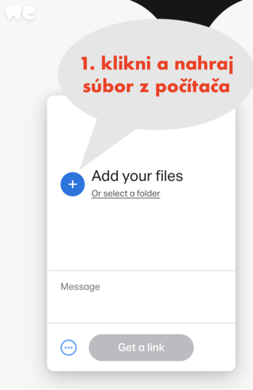
2. Kliknite na ponuku (tri bodky v krúžku vľavo)
3. Označte Get transfer link (Získať transfer link)
4. Kliknite na Get a link (Získať link). Súbor sa začne nahrávať.
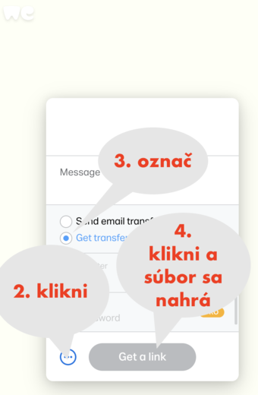
5. Po skončení nahrávania kliknite na Copy link (Kopírovať link)
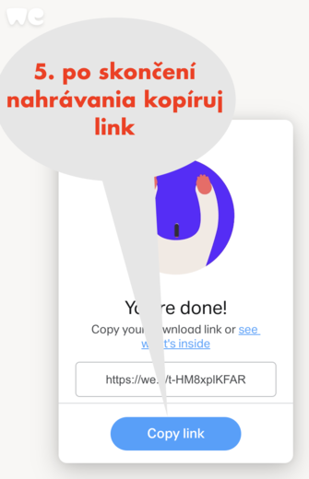
6. Skopírovaný link pošli na adresu mzusrajec@gmail.com s menom a priezviskom súťažiaceho, programom, kategóriou a školou

